JOBSHEET PRAKTIKUM PYTHON – MODUL 4 (GUI: TKINTER & PYSIMPLEGUI)
Identitas Jobsheet
Nama Siswa/Kelompok | Ikram fauzan Riswandy
Kelas/Semester | x-12/semester 2
Mata Pelajaran | Informatika / TIK
Judul Praktikum | Python – Modul 4 (GUI: Tkinter & PySimpleGUI)
Tanggal Praktikum | 26,february,2026
Guru Pembimbing | Sirr abdul
Tujuan Praktikum
Tujuan Umum:
- Peserta didik memahami konsep dan penerapan Python – Modul 4 (GUI: Tkinter & PySimpleGUI).
Tujuan Khusus:
- Peserta mengenal dan memahami fungsi dasar dari Python – Modul 4 (GUI: Tkinter & PySimpleGUI).
Dasar Teori / Landasan Teori
GUI (Graphical User Interface) memudahkan interaksi program melalui elemen visual. Python mendukung GUI melalui Tkinter dan PySimpleGUI.
Langkah-langkah Praktikum
1. Instal PIP dan library GUI (Tkinter, PySimpleGUI)
2. Buat program GUI sederhana dengan Tkinter (pack, grid, place)
3. Buat program sapaan dengan input teks
4. Buat kalkulator sederhana dengan Tkinter
5. Gunakan PySimpleGUI untuk membuat form dan viewer
Alat dan Bahan
Alat/Bahan | Keterangan
Komputer / Laptop | Untuk menjalankan Python dan Visual Studio Code
Python | Interpreter Python yang sudah terinstal
Visual Studio Code | Sebagai text editor / IDE
Koneksi Internet | Jika diperlukan untuk mencari referensi atau menginstal paket tambahan
Keselamatan Kerja
1. Gunakan komputer/laptop dengan hati-hati.
2. Simpan file project secara berkala untuk menghindari kehilangan data.
3. Pastikan Python dan library yang digunakan sudah sesuai.
4. Hindari kesalahan penghapusan file project tanpa backup.
5. Tutup semua aplikasi setelah selesai praktikum.
Data Hasil Percobaan
Tuliskan hasil kerja, kode program, dan tangkapan layar dari output yang berhasil dijalankan di bawah ini:
............................................................
Analisis dan Pertanyaan Diskusi
1. Apa fungsi utama dari program yang dibuat pada praktikum ini?
2. Bagaimana alur kerja kode Python yang telah ditulis?
3. Apa kesulitan yang ditemui saat pembuatan program dan bagaimana solusinya?
4. Bagaimana pengembangan lebih lanjut dari program ini?
5. Apa manfaat program ini jika dikembangkan lebih jauh?
Kesimpulan
Peserta didik mampu membuat dan memahami cara kerja Python – Modul 4 (GUI: Tkinter & PySimpleGUI) menggunakan Python.
Tugas / Evaluasi
1. Buat program Kasir menggunakan Tkinter atau PySimpleGUI
2. Buat program Parkir menggunakan Tkinter atau PySimpleGUI
3. Buat program Data Siswa menggunakan Tkinter atau PySimpleGUI

Jawaban
Menganalisis:
1.
Fungsi utama program pada praktikum ini adalah untuk mengolah data atau menyelesaikan permasalahan tertentu secara otomatis menggunakan bahasa Python.
Misalnya:
- Jika program tentang perhitungan → berfungsi menghitung nilai tertentu secara otomatis.
- Jika program tentang input data → berfungsi menerima, memproses, dan menampilkan data.
- Jika program tentang pengolahan file → berfungsi membaca dan menulis data ke file.
Secara umum, program dibuat untuk mempermudah pekerjaan manusia dan meningkatkan efisiensi proses perhitungan atau pengolahan data.

2.
Secara umum, alur kerja program Python biasanya mengikuti tahapan berikut:
- Input
Program menerima data dari pengguna (menggunakan input() atau sumber data lain).
- Proses
Data yang diterima diproses menggunakan:
  - Variabel
  - Percabangan (if-else)
  - Perulangan (for, while)
  - Fungsi (jika digunakan)
- Output
Program menampilkan hasil proses menggunakan print() atau menyimpannya ke dalam file.
Alur sederhananya dapat digambarkan sebagai:
Input → Proses → Output

3.
a. Kesalahan sintaks (Syntax Error)
- Penyebab: salah penulisan tanda titik dua, kurung, atau indentasi.
- Solusi: membaca ulang error message dan memperbaiki sesuai petunjuk.
b. Logika program tidak sesuai harapan
- Penyebab: urutan perintah salah atau kondisi percabangan kurang tepat.
- Solusi: melakukan debugging dan mencoba beberapa skenario input.
c. Kesalahan tipe data (Type Error)
- Penyebab: mencampur tipe data string dan integer tanpa konversi.
- Solusi: menggunakan int(), float(), atau str() untuk konversi tipe data.

4.
Program dapat dikembangkan dengan cara:
- Menambahkan validasi input agar lebih aman.
- Membuat tampilan lebih interaktif.
- Menambahkan fitur baru sesuai kebutuhan pengguna.
- Mengubah program menjadi berbasis GUI (misalnya menggunakan Tkinter).
- Menghubungkan program ke database untuk penyimpanan data yang lebih kompleks.
Pengembangan ini bertujuan agar program menjadi lebih profesional dan siap digunakan dalam skala lebih besar.

5.
Jika dikembangkan lebih lanjut, program ini dapat memberikan manfaat seperti:
- Menghemat waktu dalam pengolahan data.
- Mengurangi kesalahan manusia (human error).
- Meningkatkan efisiensi kerja.
- Dapat digunakan sebagai dasar pembuatan sistem yang lebih kompleks.
- Membantu dalam pengambilan keputusan berbasis data.

Penugasan.
1.
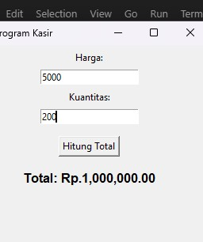
2.
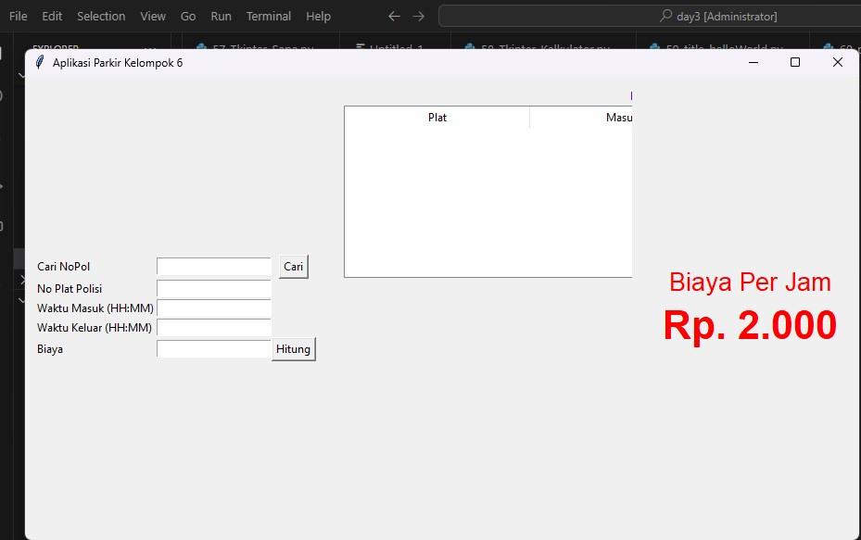
3.
